2 СПЕЦИАЛЬНАЯ ЧАСТЬ. РАЗРАБОТКА ПРОГРАММНОГО ОБЕСПЕЧЕНИЯ ДЛЯ диспетчеризации многопоточной печати отдела тиражирования машиностроительного предприятия
2.1 Структура и функциональное назначение отдельных модулей ПМК для диспетчеризации многопоточной печати отдела тиражирования машиностроительного предприятия
2.1.1 Структура и функциональное назначение ПП для диспетчеризации многопоточной печати отдела тиражирования машиностроительного предприятия

Процесс проектирования модульной структуры заключается в определении модулей, являющихся составными частями программного комплекса [25]. Для решения задачи обработки и визуализации экспериментальных данных были использованы модули следующих типов:
- модули, реализующие классы алгоритмов обработки данных;
- модули, реализующие программные формы;
- модули, обеспечивающие поддержку баз данных.
Программный продукт разработан с помощью Lazarus. Система состоит из 6 модулей. Все 6 модулей из используемых разрабатывались вручную на языке Object Pascal.
Названия всех созданных модулей указывают на их функциональное назначение. Модуль Visual.pas отвечает за интерфейс пользователя. Модуль Dispetcher.pas – обрабатывает данные для их отображения пользователю, а также сопоставляет данные, полученные из модулей Document.pas и Equipment.pas, и осуществляет распределение документов, среди печатного оборудования с различной функциональностью и передает список заданий на печать в модуль Printing.pas. Модуль Document.pas – проверяет формат и объем документа и передает данные в модуль Dispetcher.pas. Модуль Equipment.pas – осуществляет проверку характеристик, найденного модулем Admin.pas, оборудования. Модуль Admin.pas – осуществляет поиск в сети оборудования и передает их список в модуль Equipment. Модуль Printing.pas отвечает за проверку состояний печати.
Модульная структура ПМК для оптимизации распределения заданий по формированию твердых копий конструкторских документов между печатающими устройствами с разными функциональными возможностями представлена на рисунке 2.1.

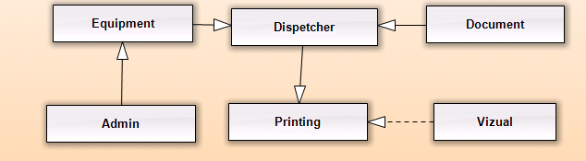
Рисунок 2.1 – Модульная структура ПМК Dispetcher

Функциональное назначение модулей программного продукта для измерения перемещений подвижных частей машин и механизмов представлено в таблице 2.1

Таблица 2.1 – Функциональное назначение модулей ПМК Dispetcher
Модуль | Описание
Visual | Форма для управления системой, модуль управляется модулем Printing
Dispetcher | Распределение заданий среди оборудования и пересылка полученного списка в модуль Printing
Equipment | Получение характеристик оборудования, добавленного модулем Admin
Printing | Получения задания на печать
Document | Получение характеристик документов и их списка. Характеристики и список передаются в модуль к Dispetcher
Admin | Поиск всего оборудования и передача его списка в модуль Equipment

Составим диаграмму компонентов ПМК для диспетчеризации многопоточной печати отдела тиражирования машиностроительного предприятия
Диаграммы компонентов – это один из двух видов диаграмм, применяемых при моделировании физических аспектов объектно-ориентированной системы. Они показывают организацию наборов компонентов и зависимости между ними. Диаграммы компонентов применяются для моделирования статического вида системы с точки зрения реализации [18]. Сюда относится моделирование физических сущностей, развернутых в узле, например исполняемых программ, библиотек, таблиц, файлов и документов. Диаграммы компонентов важны не только для визуализации, специфицирования и документирования системы, основанной на компонентах, но и для создания исполняемых систем путем прямого и обратного проектирования.
Диаграмма компонентов системы представлена на рисунке 2.2.

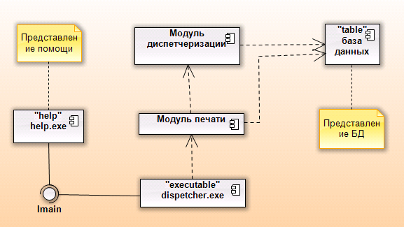
Рисунок 2.2 – Диаграмма компонентов для ПМК Dispetcher

На данной диаграмме видно, что компонент «dispetcher.exe» является исполняющим файлом, который реализуется по средствам, показанным на диаграмме классов, а так же компонента «Модуля печати». Этот модуль не может работать самостоятельно, он подключается к компонентам «Модуль диспетчеризации» и «Базе данных», из которых черпает данные. Также имеется справочная система «Help.file», которая отвечает за предоставление пользователю справочных сведений в режиме быстрой помощи и взаимодействует с компонентом «dispetcher.exe» посредством интерфейса Imain.
Построим диаграмму состояний ПП Dispetcher.
Диаграммы состояний является одной из пяти видов диаграмм в языке UML, используемых для моделирования динамических аспектов системы. Диаграмма состояний показывает автомат. Ее частной разновидностью является диаграмма деятельности, в которой все или большая часть состояний - это состояния деятельности, а все или большая часть переходов инициируются в результате завершения деятельности в исходном состоянии. Таким образом, при моделировании жизненного цикла объекта полезны как диаграммы деятельности, так и диаграммы состояний. Но если диаграмма деятельности показывает поток управления от деятельности к деятельности, то на диаграмме состояний представлен поток управления от состояния к состоянию [18, 19].
Диаграммы состояний используются для моделирования динамических аспектов системы. По большей части под этим подразумевается моделирование поведения реактивных объектов. Реактивным называется объект, поведение которого лучше всего характеризуется его реакцией на события, произошедшие вне его собственного контекста. У реактивного объекта есть четко выраженный жизненный цикл, когда текущее поведение обусловлено прошлым. Диаграммы состояний можно присоединять к классам, прецедентам или системе в целом для визуализации, специфицирования, конструирования и документирования динамики отдельного объекта.
Диаграммы состояний важны не только для моделирования динамических аспектов системы, но и для конструирования исполняемых систем путем прямого и обратного проектирования.
На рисунке 2.3 представлена диаграмма состояний ПП Dispetcher.

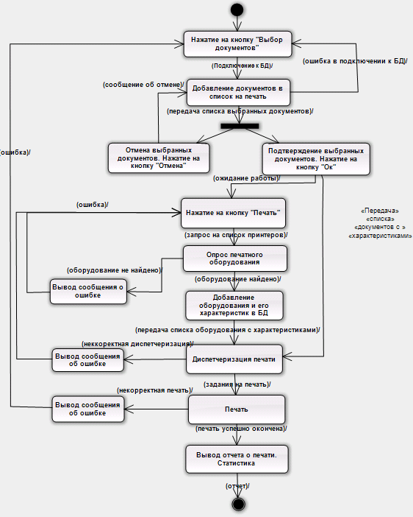
Рисунок 2.3 - Диаграмма состояний ПП Dispetcher.

Опишем диаграмму состояний. Чтобы начать работу, необходимо сперва выбрать документы на печать, поэтому первое состояние, в которое приходит система – это «Нажатие на кнопу Выбора документов». После этого система подключается к базе данных, чтобы перейти в следующее состояние «Добавление документов в список на печать». В данном состоянии может произойти ошибка, т.к. подключение к БД может не осуществиться. В таком случае система возвращается в начальное состояние. Если подключение к БД произошло успешно, и список документов на печать был сформирован, система оказывается в двух состояниях одновременно. Эти состояния либо подтверждают сформированный список, либо отменяют все выбранное. Если состояние не было подтверждено, нажатием кнопки «Отмена», то системы, выдавая сообщение об отмене, возвращается в состояние выбора документов. Если состояние было подтверждено, нажатием кнопки «ОК», то система переходит в состояние ожидание пока не перейдет в состояние нажатия кнопки «Печать». Когда система все же перешла в состояние печати, она переходит в состояние опроса оборудования. Если искомое оборудование не найдено или другие проблемы с его поиском, система выдает сообщение об ошибке и возвращается к состоянию нажатия кнопки «Печать». Если оборудование найдено, то система переходит в состояние добавления оборудования и его характеристик в БД. На выходе из этого состояния система имеет список печатного оборудования, с которым переходит в состояние диспетчеризации печати. Данное состояние может окончиться ошибкой, из-за некорректности диспетчеризации. В таком случае, система выдает сообщение об ошибке и возвращается в состояние нажатие кнопки «Печать». Если же диспетчеризация прошла удачно, то система, передавая задание на печать, переходит в состояние печати. Если в состоянии печати произошли сбои, была некорректная распечатка, то система возвращается в самое начальное состояние. Если же печать пошла успешно, то система переходит в состояние формирования статистики. По выдаче отчета о происшедшей печати, система оканчивает свою работу.

2.2 Результаты углубленной разработки отдельных модулей программного продукта для диспетчеризации многопоточной печати отдела тиражирования машиностроительного предприятия

Рассмотрим более углубленно модуль отвечающий за распечатку изображений Printing.pas. Существует множество методов печати в Windows. Так, как средством разработки был выбран Lazarus, рассмотрим те из них, которые применимы при работе с ним. Первый метод использует простейшие функции ввода/вывода в файл, только связывается выходной поток не с файлом, а с принтером. Данный метод подходит только для печати текста, следовательно не подходит для применения в проекте. Второй метод использует API функцию PrintDlg(), чтобы позволить пользователю выбрать принтер, а так же распечатать текст или изображение. Среди минусов данного метода следует отметить высокую сложность а также невозможность избавиться от окна выбора принтера, что также не позволяет применить его в проектировании модуля Printer.pas. Третий метод использовать механизм печати содержащийся в специальном модуле printers. раs. При помощи этого модуля программист может распечатывать в своем приложении не только тексты, но и растровые изображения, и графические элементы. Плюсами данного метода является его простота в использовании и широкие возможности настройки. В связи со всем выше перечисленным в разработке будет использован метод, работающий с модулем Printers. раs. На рисунке 2.4 приведен фрагмент кода этого модуля.

procedure printing(i:integer);
var
ADevice,ADriver,APort:PChar;
ADeviceMode:THandle;
begin
with Printers.Printer, form1.Image1 do
begin
if (Picture.Width > PageWidth) or(Picture.Height > PageHeight) then begin
ShowMessage('Изображение больше страницы'); /определение размера документа, если больше страницы, то выдает соответствующее сообщение/
Exit; end;
BeginDoc;
Canvas.Draw((PageWidth - Picture.Width) div 2,(PageHeight - Picture.Height) div 2, Picture.Bitmap);
EndDoc;
ShowMessage('Изображение печатается'); / определение размера документа, если соответствует размеру страницы, то выдает соответствующее сообщение /
Form1.Label1.Caption:=Printer.Printers.Strings[Printer.PrinterIndex]; /выдача документа на печать/
end;end;
Рисунок 2.4 – Фрагмент кода модуля Printer.pas.

Рассмотрим модуль Admin, который осуществляет поиск всего оборудования. Этот модуль так же определяет статус загрузки оборудования и форматы, на котором оно печатает. Фрагмент функций модуля Admin приведен на рисунке 2.5.

function TMainForm.GetPapernames: TStringList;
type
TPaperName = array [0..63] of Char;
TPaperNameArray = array [1..High(Word) div SizeOf(TPaperName)] of TPaperName;
PPapernameArray = ^TPaperNameArray;
var
Device, Driver, Port: array [0..255] of Char;
hDevMode: THandle;
i, numPaperformats: Integer;
pPaperFormats: PPapernameArray;
sl: TStringList;
begin
sl:= TStringList.Create;
Printer.PrinterIndex := -1; / Стандартное оборудование /
Printer.GetPrinter(Device, Driver, Port, hDevmode); /получение принтера с указанными параметрами/
numPaperformats := WinSpool.DeviceCapabilities(Device, Port, DC_PAPERNAMES, nil, nil);
if numPaperformats > 0 then /определение форматов принтера с помощью стандартного класса печати WinSpool /
begin
GetMem(pPaperformats, numPaperformats * SizeOf(TPapername));
try
WinSpool.DeviceCapabilities(Device, Port, DC_PAPERNAMES, PChar(pPaperFormats), nil); /получаем все указанные в функции характеристики устройства/
sl.Clear;
for i := 1 to numPaperformats do if (pPaperformats^[i] = 'A4') then sl.Add(Inttostr(i) + pPaperformats^[i]); /указываем, что если один из форматов принтера А4, то выводим только его (формат)/
finally
FreeMem(pPaperformats);
end;
end;
Result:=sl;
end;

Рисунок 2.5 – Фрагмент кода модуля Admin

Также в ходе работы над проектом было произведено более подробное рассмотрение, спроектированной в пункте 1.2 математической модели математической модели ПМК для диспетчеризации многопоточной печати отдела тиражирования машиностроительного предприятия. Проанализировав, составленный в этом пункте алгоритм работы математической модели составлен модуль Dispetcher.pas, отвечающий за распределение документов среди имеющегося оборудования подходящего формата. На рисунке 2.6 приведен фрагмент кода модуля Dispetcher.pas

procedure dispetch(count_a,count_b: integer;v,z,p:array of integer;dev,doc:array of string);
var min,n_m,i,j: integer;
begin
min:=60000;
for j:=1 to count_b do /цикл документов/
begin
for i:=1 to count_a do
begin
z[i]:=z[i]+p[j]*v[i]; /определяем текущую загрузку принтера как текущая +документ на скорость печати./
if z[i]<min then begin min:=z[i]; n_m:=i; end;
z[i]:=z[i]-p[j]*v[i];
end;
z[n_m]:=z[n_m]+p[j]*v[n_m];
print(‘Оборудование’ dev[n_m], ‘Документ’ doc[j]);
end;
end;

Рисунок 2.6 – Фрагмент кода модуля Dispetcher.pas

Представленный на рисунке 2.6 фрагмент кода распределяет документы путь к которым содержатся в массивах строк среди принтеров, поддерживающих формат распределяемых документов.

2.3 Элементы интерфейса ПМК Dispetcher

На рисунке 2.7 показана форма, которая открывается после запуска программы. На этой форме пользователь должен ввести свой логин и пароль для того, чтобы войти.

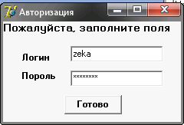
Рисунок 2.7 – Форма авторизации программы

По нажатию кнопки «Готово», загружается основная форма программы. Рассмотрим на рисунке 2.8 основной интерфейс программы для диспетчеризации многопоточной печати отдела тиражирования машиностроительного предприятия.
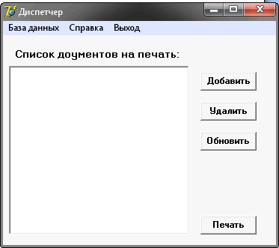
Рисунок 2.8 – Основной интерфейс программы Диспетчер

2.4 Инструкция по установке ПМК Dispetcher

Чтобы установить программу, нужно выбрать файл с названием Dispetcher.exe в папке с программным обеспечением и запустить его двойным щелчком мыши. Значок показан на рисунке 2.9

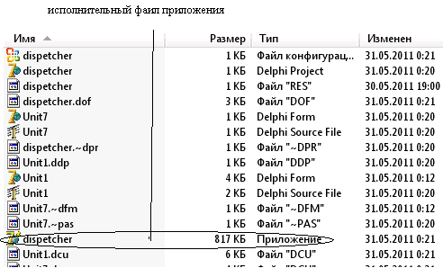
Рисунок 2.9 – Руководство к установке ПМК Disprtcher

2.5 Руководство пользователя программного продукта для диспетчеризации многопоточной печати

Рассмотрим систему со стороны администратора. Чтобы работа происходила успешно, все документы, которые нужно печатать, желательно переместить в одну папку.
Чтобы просмотреть список документов, нужно выбрать в меню «База данных» подменю «Документы». Форма, на которой происходит работа с документами, показана на рисунке 2.10.

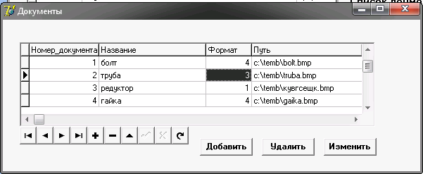
Рисунок 2.10 – Форма работы с документами

Из рисунка 2.10 видно, что администратор имеет право добавлять, удалять документы и редактировать данные о них. Обычный пользователь не имеет этих прав. Он может только просматривать данную форму.
Чтобы просмотреть данные о пользователях системы, нужно выбрать в меню «База данных» подменю «Пользователи». Форма, на которой можно увидеть список пользователей системы, показана на рисунке 2.11.

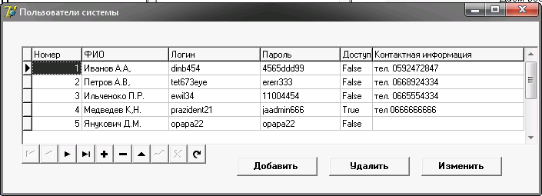
Рисунок 2.11 – Форма работы со списком пользователей

Из рисунка 2.11 видно, что администратор имеет право добавлять, удалять пользователей и редактировать данные о них. Следует отметить, что пользователи, не имеющие прав администратора, данную форму просматривать не могут.
Чтобы просмотреть данные о печатном оборудовании , нужно выбрать в меню «База данных» подменю «Оборудование». Форма, на которой можно увидеть список оборудования, показана на рисунке 2.12.

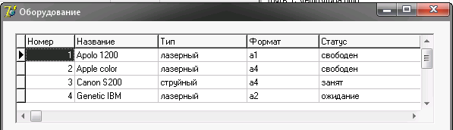
Рисунок 2.12 – Форма просмотра списка оборудования

Из рисунка видно 2.12, что администратор может лишь просматривать список оборудования, как и любой пользователь системы. Это мера предосторожности принята для того, чтоб не нарушить работу системы. Т.к. можно случайно отключить принтер или удалить его из списка. Поиском оборудования занимается программа и сама заносит его в базу данных.
Чтобы просмотреть задания на печать, нужно выбрать в меню «База данных» подменю «Задания на печать». Форма, на которой можно увидеть список заданий, показана на рисунке 2.13.

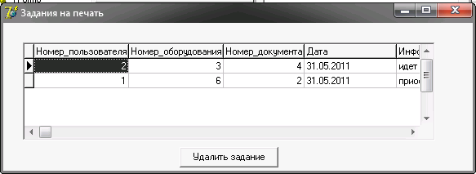
Рисунок 2.13 – Форма просмотра задания на печать

Рассмотрим более детально процесс печати документов. Чтобы добавить документ на печать нужно нажать на главной форме кнопку «Добавить». Появится окно, показанное на рисунке 2.14, в котором нужно выбрать нужный документ (для того, чтоб узнать, где находится нужный документ, можно обратиться к форме «Документ») и нажато открыть. Данный файл отобразится в поле на главной форме, как показано на рисунке 2.15.

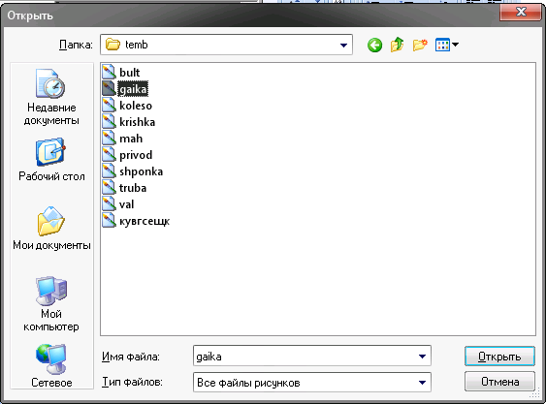
Рисунок 2.14 – Добавление документа в список на печать

Если документ был добавлен ошибочно или его уже не нужно печатать, то нужно выделить его в списке на главной форме и нажать кнопку «Удалить». Если он не удалился из списка, нужно нажать кнопку «Обновить» (рисунок 2.15).
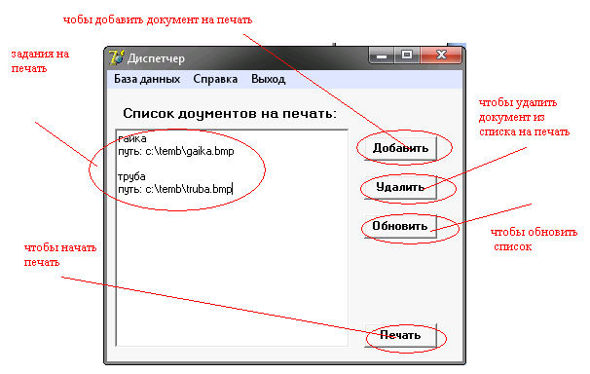
Рисунок 2.14 – Функционал главной формы

Чтобы запустить печать, нужно нажать на кнопку «Печать», как показано на рисунке 2.15.
Чтобы узнать больше о программе, нужно выбрать на главной форме в меню пункт «Справка».

2.6 Результаты работы ПМК Dispetcher

После того, как задания были отпечатаны, формируется отчет статистики, в которой выводится: какие документы были напечатаны, на каком оборудовании их печатали, кто из пользователей запускал печать, в какой день и данные о печати (это может быть успешное или неуспешное выполнение). Результат работы (вывод статистики) показан на рисунке 2.16.

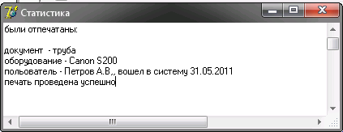
Рисунок 2.16 – Вывод статистики

